選擇題 0100分
- 我們如果使用解析度600dpi的雷射印表機來列印影像，表示影像品質每一平方英吋有多少像素點數？(A)300 (B)600 (C)1200 (D)360,000
- 有關向量圖與點陣圖的比較，下列敘述何者不正確？(A)相機拍攝的相片，通常為向量圖 (B)向量圖的容量通常比點陣圖小 (C)點陣圖比向量圖更能呈現豐富的色彩 (D)點陣圖放大至一定比例就會失真
- 1,000萬像素的數位相機，最高可拍出以下哪種大小的影像？(A)2,500 × 2,000 (B)3,000 × 2,500 (C)3,600 × 2,700 (D)4,000 × 3,000
- 小美從網路下載了一張400×500像素的全彩BMP檔圖片，請問該圖片的檔案大小約為？(A)196KB (B)390KB (C)586KB (D)4.6MB
- 色階深度是指在影像上可表現的色彩數量，一般可分為黑白、灰階、16色、256色、全彩等。不同色階深度的像素，其位元數亦不同。若針對不同色階深度的像素，比較其位元數，下列敘述何者不正確？ (93衛生計概)(A)全彩影像的像素比256色影像的像素需要更多位元 (B)256色影像的像素比16色影像的像素需要更多位元 (C)16色影像的像素比灰階影像的像素需要更多位元 (D)灰階影像的像素比黑白影像的像素需要更多位元
- 灰階影像與下列哪一種影像的色彩類型，使用相同的位元數來記錄色彩？(A)黑白 (B)16色 (C)256色 (D)全彩
- 同一張影像，以灰階模式儲存，與用黑白模式儲存，檔案容量相差幾倍？(A)2 (B)4 (C)6 (D)8
- 下列哪一種影像的色彩類型，無法完整呈現黑白素描、黑白水墨畫等影像？(A)黑白 (B)灰階 (C)256色 (D)全彩
- 在影像處理軟體中，多數是以下列哪一種數值範圍來表示CMYK的顏料濃度？(A)0% ~ 100% (B)0 ~ 180 (C)0 ~ 255 (D)-255 ~ 255
- 一張大小為1,200 × 1,500像素之灰階影像，檔案大小約為多少？(A)172bytes (B)172KB (C)1.72MB (D)17GB
- 一張大小為800 × 1,024像素之黑白影像，檔案大小約為多少？(A)100bytes (B)10KB (C)1MB (D)100KB
- 有關HSB色彩模型的敘述，何者不正確？(A)HSB是指色相、彩度、明度等三個元素 (B)H是指色彩的種類 (C)B是指色彩的明亮程度 (D)明度最亮時，色彩會呈現白色
- 同一張影像，以全彩（24bits）模式儲存，其所佔記憶體的容量，是以256色之色彩模式儲存記憶體容量的幾倍？(A)1.5倍 (B)2倍 (C)3倍 (D)4倍
- 在Internet應用上，檔案大小影響網路傳輸速度甚鉅，假設影像不做壓縮處理，像素尺寸同為300×200的影像，256色影像會比黑白影像多出多少Bytes的傳輸量？(A)52,500 (B)105,000 (C)210,000 (D)420,000
- 在HSB色彩模型中，下列何者是指色彩的種類？(A)色階 (B)色相 (C)彩度 (D)明度
- 在PhotoImpact中，下列哪一個面板可供我們檢視、切換目前已開啟的檔案？(A)圖層管理員 (B)色彩面板 (C)百寶箱 (D)文件管理員
- 在Windows中，以小畫家畫一幅圖畫，並以24位元bmp類型儲存，則下列對該檔案之敘述何者錯誤？ (92商業類)(A)不使用任何壓縮方式 (B)該圖中可有彩色 (C)該圖為向量圖 (D)該圖可再被開啟，並經修改後回存為bmp格式
- PhotoImpact的白平衡功能，用途為何？(A)調整亮度不佳的影像 (B)調整模糊的影像 (C)調整歪斜的影像 (D)調整色偏的影像
- 使用PhotoImpact的三等分定律剪裁功能時，會將剪裁範圍劃分為9宮格，此時應該要如何安排影像的主題，才能讓構圖較生動活潑？(A)將主題置於影像的正中央 (B)將主題置於任一9宮格中 (C)將主題置於9宮格中任一交叉點上 (D)將主題置於任一9宮格的角落
- 下列有關PhotoImpact開新影像功能的敘述，何者不正確？(A)可設定影像的類型（如全彩、256色） (B)可設定影像的格式（如jpg、tif） (C)可設定影像的底色及大小 (D)可設定影像的解析度
- 下列有關bmp、jpg、tif等影像格式的敘述，何者有誤？(A)tif常用於印刷輸出 (B)jpg常用於網頁 (C)3種格式都有經過壓縮 (D)bmp圖檔通常較jpg圖檔檔案容量大
- 如果想利用PhotoImpact的批次自動處理功能，來調整影像的亮度及清晰度，應該要在批次自動處理交談窗中，按哪兩個工作按鈕？(A)調整、焦距 (B)調正、剪裁 (C)色彩、焦距 (D)調整、色彩
- 如果我們只想保留下圖（左）虛線框內的影像，可利用PhotoImpact的哪一種功能，來裁切掉不需要的部分？(A)三等分定律剪裁 (B)黃金比例剪裁 (C)透視剪裁 (D)變形剪裁 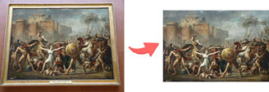
- 有關gif影像檔案格式的敘述，何者不正確？(A)可製作動畫及背景透明的圖案 (B)只能支援256色 (C)採破壞性壓縮 (D)此種檔案格式的影像常用於網頁中
- 在PhotoImpact中，儲存含有文字的影像時，若希望日後可再修改文字物件的屬性，則應該將檔案儲存為何種圖檔格式？(A)jpg (B)tif (C)bmp (D)ufo
- 下列哪一種操作方式，無法在PhotoImpact中，放大或縮小影像的顯示比例？(A)按住Alt鍵，並轉動滑鼠滾輪 (B)按顯示比例下拉式方塊 (C)按鈕 (D)按數字鍵上的 "+"、"-"
- 在PhotoImpact中，若想刪除影像中的部分影像，以突顯影像主題時，可以使用下列哪一個工具？(A)挑選工具 (B)選取工具 (C)變形工具 (D)剪裁工具
- 利用PhotoImpact自動處理中的哪一項功能，可調整曝光不足或曝光過度（太暗或太亮）的影像？(A)色階 (B)調整 (C)歪斜 (D)減少雜點
- 有關數位影像圖檔的敘述，下列何者不正確？(A)BMP可儲存各種類型的影像，但佔用較大的磁碟空間 (B)GIF廣泛使用於網頁動畫顯示，但只能呈現256個顏色 (C)JPG具有極高壓縮率且能維持完整影像品質，常應用於網頁製作 (D)TIF可支援各種色彩模式，影像品質良好，適用於印刷
- 有一款洗衣粉，主打可以讓衣服的顏色「紅的更紅，白的更白」。請問PhotoImpact的哪一項功能，也能對影像做到類似的編輯效果？(A)色偏的調整 (B)色彩的調整 (C)對比的調整 (D)亮度的調整
- 在預覽列印時，無法進行下列哪一項操作？(A)設定紙張的尺寸 (B)調整影像在紙張上印出的位置 (C)調整影像列印的大小 (D)裁切影像的大小
- 在PhotoImpact中，使用下列哪一個按鈕所提供的屬性工具列，可以一次對齊多個物件？(A) (B) (C) (D)
- 在PhotoImpact中，下列有關「物件」的敘述何者錯誤？(A)一個影像中可包含多個物件 (B)每個物件都有各自的層次順序 (C)物件選取後，物件的框線會呈青藍色 (D)針對選取的影像進行編修，該選取區會自動轉成物件
- 小玉使用PhotoImpact製作賀卡，如果她想將已編輯完成的物件與基底影像合併，以免編輯時不小心更動到這些物件，請問她可以使用什麼功能來達成？(A)群組 (B)合併 (C)層次調整 (D)屬性設定
- 利用PhotoImpact的哪一項變形功能，可將下圖（左）的影像變成如下圖（右）所示？(A)調整大小 (B)傾斜 (C)透視 (D)旋轉 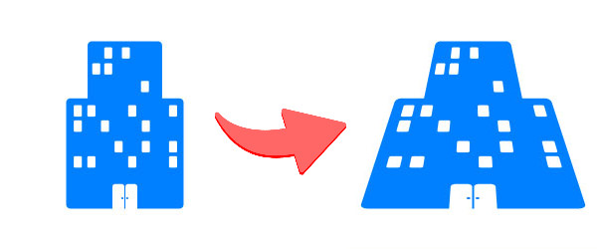
- 下列何者為PhotoImpact中用來選取物件的工具？(A)挑選工具 (B)魔術棒工具 (C)文字工具 (D)套索工具
- 在PhotoImpact的物件內容交談窗中，無法設定以下哪一項屬性？(A)物件的透明度 (B)物件的層次及對齊方式 (C)物件的大小 (D)物件邊緣的模糊程度
- 在PhotoImpact中，下列哪些操作方式可建立物件？ a.在選取的影像上按右鍵，選按『轉成物件』選項 b.利用文字工具，輸入文字 c.貼上複製的影像 d.縮放影像(A)ab (B)ac (C)abc (D)bcd
- 下列哪一種PhotoImpact的選取工具，最適合用來選取如下圖的區域？(A)標準選取工具 (B)套索工具 (C)魔術棒工具 (D)貝茲選取工具 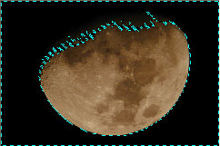
- 在PhotoImpact中，設定物件的哪一項屬性，可將物件中某種色彩改為透明？(A)位置與大小 (B)柔邊 (C)透明度 (D)透明色彩
- 在PhotoImpact中，下列哪一項選取工具提供有智慧型套索功能，可選取形狀複雜的範圍？(A)標準選取工具 (B)魔術棒工具 (C)套索工具 (D)貝茲選取工具
- 在PhotoImpact中，使用貝茲選取工具選取所需的影像後，還必須按屬性工具列上的哪一個按鈕，才能將封閉區域轉成選取區？(A)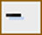 (B) (C) (D)
- 在PhotoImpact中，利用下列哪一種方法，不能建立物件？ ( )(A)利用轉成物件功能 (B)修改選取區內影像的亮度值 (C)複製選取區影像，並貼到其他影像中 (D)剪裁影像大小
- 在PhotoImpact中，下列哪一種工具可用來旋轉影像？(A)挑選工具 (B)選取工具 (C)變形工具 (D)路徑繪圖工具
- 利用PhotoImpact的哪一項變形功能，可將下圖（左）的名畫轉正？(A)扭曲 (B)傾斜 (C)旋轉 (D)調整大小 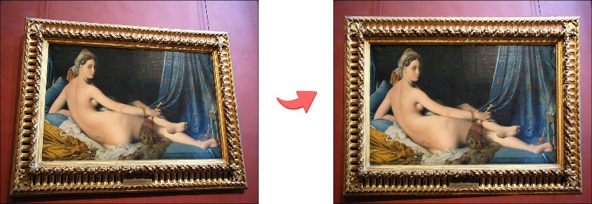
- 在PhotoImpact中，可以利用下列哪一個工具的屬性工具列來調整各物件間的層次關係？(A)挑選工具 (B)文字工具 (C)標準選取工具 (D)剪裁工具
- 下列哪一種PhotoImpact的選取工具，最不適合用來精確地選取如下圖的飛機圖案？(A)標準選取工具 (B)套索工具 (C)魔術棒工具 (D)貝茲選取工具 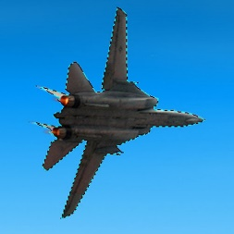
- 下圖的文字呈現波浪形，請問這種特效最可能是使用下列哪一項PhotoImpact工具來完成的？(A)百寶箱 (B)路徑繪圖工具 (C)3D融合工具 (D)編修工具 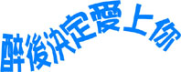
- 在PhotoImpact中，下列哪一項工具無法繪製路徑物件？(A)路徑繪圖工具 (B)輪廓繪圖工具 (C)線條與箭頭工具 (D)路徑編輯工具
- 在PhotoImpact中，使用路徑繪圖工具繪製圖形時，要在哪一種模式下，才能繪製出如下圖的鏤空效果？(A)3D弧面 (B)2D物件 (C)連續繪圖 (D)選取區 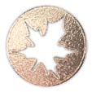
- 在PhotoImpact中，下列哪一種物件不論放大或縮小都不會產生影像模糊的現象？(A)影像物件 (B)印章物件 (C)路徑物件 (D)不論何種物件都會產生影像模糊的現象
- 有關使用PhotoImpact路徑工具來繪製圖形，下列敘述何者不正確？(A)屬於向量影像 (B)放大至一定比例會產生鋸齒狀 (C)可將2D的圖形轉換成3D的圖形 (D)圖形色彩可改變
- PhotoImpact的路徑編輯工具，是用來編輯路徑物件的？(A)外觀形狀 (B)填滿色彩 (C)框線粗細 (D)立體程度
- 小春想要模仿華航推出的「名模月曆」，將自己的照片也製成月曆。如果她是使用PhotoImpact軟體，請問應該如何操作？(A)『相片/分享/月曆』 (B)『檔案/分享/月曆』 (C)『物件/製作月曆』 (D)『特效/月曆』
- 小詹想將下圖（左）中的日期字樣去除，請問使用下列哪一項PhotoImpact工具，可以最快的完成？(A)仿製工具 (B)繪圖工具 (C)填充工具 (D)選取工具 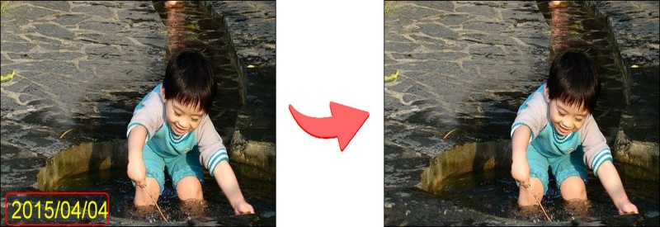
- 在PhotoImpact中，要仿製某一特定區域的影像時，需先按下哪一個按鍵，再單按該特定區域的影像來做為仿製的來源？(A)Shift (B)Ctrl (C)Alt (D)Caps Lock
- 下圖（右）最可能套用了PhotoImpact的哪一種特效？(A)鏡頭濾鏡 (B)模糊特效 (C)清晰特效 (D)光線特效 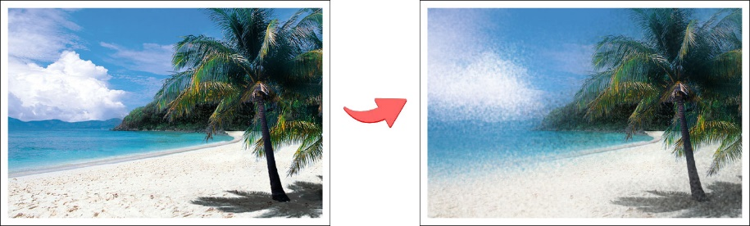
- PhotoImpact的美化皮膚功能，可針對照片中的人像進行哪些影像處理的工作？ a.改善膚質 b.調整膚色 c.去除斑點(A)ac (B)ab (C)abc (D)bc
- 使用PhotoImpact的「色相與彩度」功能，若將影像的彩度數值更改為 "-100"，則該影像會產生何種變化？(A)亮度變亮 (B)亮度變暗 (C)色彩變灰階 (D)色彩變鮮豔
- 下列哪一種影像作品，最不適合透過PhotoImpact的創意影像範本來完成？(A)賀卡 (B)光碟標籤 (C)多圖拼貼 (D)塗鴉創作

